Министерство образования и науки Республики Казахстан

ВОСТОЧНО-КАЗАХСТАНСКИЙ ГОСУДАРСТВЕННЫЙ
ТЕХНИЧЕСКИЙ УНИВЕРСИТЕТ им. Д. СЕРИКБАЕВА

Е.А.Феоктистова

ИСТОРИЯ АРХИТЕКТУРЫ КАЗАХСТАНА

Методические указания к СРСП и СРС для студентов специальностей 5В042000 – Архитектура

Усть-Каменогорск
2014
УДК 725

Феоктистова Е.А. История архитектуры Казахстана. Методические указания к СРСП и СРС для студентов специальности 5В042000/ Е.А.Феоктистова/ ВКГТУ.-Усть-Каменогорск, 2004.-34с.

Методические указания включают перечень, состав и порядок выполнения заданий для самостоятельной работы студентов с преподавателем и СРС при изучении дисциплин «История архитектуры Казахстана», «История архитектуры Казахстана и Средней Азии». Разработанные задания направлены на развитие навыков аналитико-исследовательской работы по изучению памятников архитектуры.

Утверждено методическим советом архитектурно-строительного факультета.

Протокол № __ от ___ 2014 г.

© Восточно-Казахстанский
государственный технический
университет им.Д.Серикбаева,
2014
СОДЕРЖАНИЕ

Введение 4

1 Общие положения и основные требования к выполнению рефератов 5
  - Содержание реферата 5
  - Оформление реферата 7
  - Оформление иллюстративного материала 7
  - Оформление текста реферата и текста пояснительной записки 8
  - Оформление титульного листа 9

- Выполнение объемной модели архитектурного памятника с
пояснительной запиской 10
2.1 Структура пояснительной записки 10
2.2 Макет архитектурного памятника 11
2.3 Перечень объектов для выполнения объемной модели 12

3 Оформление списка использованных источников 17

Список использованных источников 19

Приложение А Пример заполнения титульного листа реферата 20
Приложение Б Пример заполнения титульного листа пояснительной
записки к макету 21
Приложение В Перечень тем рефератов 22

ВВЕДЕНИЕ

Самостоятельная работа студента по изучению дисциплины «История архитектуры Казахстана» включает два вида работ: СРСП и СРС. Самостоятельная работа студента с преподавателем предполагает консультации по выполнению на выбор одного из заданий, проведение текущих и рейтинговых контролей знаний по усвоению материалов лекций, полностью самостоятельная работа заключается в доработке заданий и изучение теоретического курса по рекомендуемым источникам (таблица 1).
Выбор задания студент осуществляет сам и согласовывает тематику с преподавателем. Предлагаются следующие задания:
1) Выполнить реферат по предлагаемой тематике и оформить в соответствии с нормативными требованиями;
2) Исполнить объемную модель памятника архитектуры с пояснительной запиской. Оба задания включают элементы научно-исследовательской работы.

Таблица 1

Темы и трудоемкость заданий для СРСП и СРС

Наименование темы | Трудо-емкость,  час
1 | 2
Самостоятельная работа студента с преподавателем
Тема 1.Научно-исследовательская работа студента. Методика написания и правила оформления реферата, пояснительной записки | 1
Тема 2.Формулировка темы, цели и задач реферата. Либо выбор объекта моделирования, сбор материала. | 1
Тема 3.Корректировка темы реферата(объекта моделирования) и определение его структуры. | 1
Тема 4.Промежуточный контроль знаний. Работа над текстом разделов реферата. Проверка конспектов лекций. | 1
Тема 5-6.Работа над текстом разделов реферата (либо разработка чертежей к модели). | 2
Тема 7. Рейтинговый контроль. Проверка конспектов лекций. | 1
Тема 8. Оформление библиографии, ссылок, приложений. | 1
Тема 9. Работа над текстом разделов реферата. | 1
Тема 10. Формулировка выводов по реферату. Завершение пояснительной записки к объемно-графической модели. | 1
Тема 11. Промежуточный контроль знаний. Проверка конспектов лекций. | 1
Продолжение таблицы 1
1 | 2
Тема 12. Оформление и сдача реферата на проверку. | 1
Тема 13. Корректировка текста и оформления реферата, либо пояснительной записки. | 1
Тема 14. Защита реферата. Выставка объемно-графических моделей. | 1
Тема 15. Рейтинговый контроль. Проверка конспектов лекций. | 1
Самостоятельная работа студента
Тема 1.Работа с литературой. Определение области исследо-вания. | 1
Тема 2. Работа с литературой и другими источниками. | 1
Тема 3.Работа с литературой и другими источниками по теме реферата. Составление структуры реферата. | 1
Тема 4.Подготовка к промежуточному контролю по теорети-ческому курсу. Работа с литературой. | 1
Тема 5.Написание введения реферата, вычерчивание планов, фасадов | 1
Тема 6. Написание разделов реферата, выполнение элементов модели | 1
Тема 7. Подготовка к рейтинговому контролю. | 1
Тема 8-10.Написание разделов реферата, выполнение элементов модели | 3
Тема 11.Подготовка к промежуточному контролю по теорети-ческому курсу. Работа с литературой. | 1
Тема 12-13. Оформление всего текста реферата. | 2
Тема 14.Подготовка к защите реферата, выставке моделей | 1
Тема 15.Подготовка к рейтинговому контролю. | 1

1 Общие положения и основные требования к оформлению рефератов

1.1 Содержание реферата

Цель написания реферата – углубленная проработка тем изучаемой дисциплины для повышения уровня профессиональных знаний и формирования навыков научно-исследовательской работы. Структура реферата должна включать:
- Титульный лист;
- Содержание;
- Введение;
- Разделы реферата;
- Заключение (или выводы);
- Список использованных источников;
- Приложения (при необходимости).
Титульный лист оформляется в соответствии с приложением 1.
Введение является важнейшей частью реферата, где кратко должны быть изложены актуальность темы, объект и предмет исследования, цель и задачи реферата, границы и методика исследования. Актуальность темы должна подкрепляться какими-либо данными, мнением авторитетных ученых и в целом должна отвечать на следующие вопросы: почему заявленная тема представляет интерес и каковы перспективы ее изучения для науки либо практики. Поэтому важно указать исследователей, занимавшихся изучением данного вопроса. Введение целесообразно изложить объемом до двух страниц.
Объект исследования – это явление (процесс), которое создает изучаемую автором проблемную ситуацию и существует независимо от исследователя. В студенческом реферате объект – это то, на что направлено исследование. Например, объектом исследования может быть непосредственно архитектурный памятник – мавзолей Айша-Биби и др., либо градостроительный объект – любой исторический город на территории современного Казахстана, в частности, Усть-Каменогорск, Семей и др.
Предмет исследования – это составляющая часть объекта исследования. Под предметом исследования понимаются как теоретические, так и практические свойства, элементы и особенности объекта исследования.
Объект исследования может изучаться различными науками, как например, город. Предмет исследования определяет специфику в рамках конкретной науки, например, особенности развития силуэта города. Важно точно определить предмет и объект исследования, а также границы исследования. Выделяют хронологические, территориальные, методологические границы исследования, которые четко ограничивают круг вопросов, которые будут рассмотрены в реферате.
Основное содержание реферата оформляется в виде разделов и должно представлять собой обзорную самостоятельно систематизированную студентом информацию, полученную из различных источников – литературных, архивных, проектных и, в ряде случаев, собственных натурных исследований. Все разделы должны иметь заглавие и нумероваться.
Заключение (выводы) содержит описание результатов проведенного студентом исследования, которые представляют собой, по сути, ответы на поставленные во введении задачи. Заключение должно быть кратким и выполняться на отдельном листе объемом до двух страниц.
В список использованных источниковнеобходимо включать все материалы, которые использовались студентом при написании и оформлении реферата. Это монографии ученых, учебники, статьи из периодических изданий, авторефераты диссертаций, материалы архивов, картографические материалы, различные материалы на электронных носителях. Все они должны быть пронумерованы по порядку арабскими цифрами и должным образом оформлены в соответствии с требованиями ГОСТ «Библиографическое описание документа. Общие требования и правила составления». Список также выполняется на отдельном листе и должен включать не менее 10 источников литературы. В список не включаются материалы лекций. При ссылке в тексте на документ из списка указывают его порядковый номер согласно списку. Номер указывают в квадратных скобках.
Иллюстрации и любые другие материалы, поясняющие текст могут выноситься в приложения.

1.2 Оформление реферата

Реферат выполняется в печатном виде. Минимальный объем реферата (с титульным листом и списком литературы) 20 страниц без иллюстративного материала. Все страницы нумеруются, начиная с титульного листа (на титульном листе номер страницы не ставится). Цифру, обозначающую порядковый номер страницы, ставят в середине верхнего поля страницы. Шрифт 14 (нормальная жирность) TimesNewRoman.
Текст печатается через 1 интервал. Поля: сверху и снизу – 2, слева – 2,5, справа – 1,5 см. Отступ в начале абзаца – 8-12 мм.
Работа обязательно брошюруется и выполняется строго по избранной теме. Перечень тем рефератов приведён в приложении 1. Срок выполнения – за две недели до Рейтинга 2 и оценивается по следующим показателям:
- соответствие текста реферата названию, цели и задачам;
- правильность и полнота раскрытия темы;
- наличие всех составляющих разделов реферата и логичность построения содержания;
- выполнение требований по изложению (соблюдение объема и культуры оформления реферата);
- правильность оформления ссылок на использованные источники.
Каждый студент защищает содержание написанного реферата приличном собеседовании с преподавателем, ведущим занятия по СРСП и СРС по дисциплине «История архитектуры Казахстана».

1.3 Оформление иллюстративного материала

Таблицы. Любой материал удобно систематизировать при помощи таблиц. Если текст реферата включает таблицы, то они должны иметь сквозную нумерациюи могут располагаться на листе как вертикально, так и горизонтально.
При оформлении таблицы, на отдельной строке справа пишется: Таблица (номер, если далее по тексту есть еще таблицы). На следующей строке посередине указывается название таблицы. Если она взята из литературного источника, то после названия в скобках даётся ссылка. Если она составлена автором реферата по данным нескольких источников, то после таблицы следует сделать примечание и указать, что «таблица составлена на основе следующих материалов (указать номера источников по списку)». Либо ссылка ставится в соответствующей части таблицы. Если таблица не вмещается на один лист, то она переносится на следующий лист. На новом листе справа пишется: Продолжение таблицы и указывается ее номер. Заголовок таблицы пишется только один раз. Все таблицы, если их в тексте более одной, нумеруют арабскими цифрами по порядку.
Для придания излагаемому материалу достоверности, ясности и конкретности в тексте реферата рекомендуется использовать иллюстрации в виде рисунков, схем, фотографий. Они могут располагаться непосредственно после упоминания в тексте, на следующей странице, а также в приложении в качестве вспомогательного материала.
Все иллюстрации нумеруют арабскими цифрами по порядку в пределах текстового документа и обозначают словом «Рисунок». «Рисунки» могут иметь тематическое наименование и пояснительныеданные (подрисуночный текст). Подрисуночный текст помещают под иллюстрацией, а ниже по центру печатают слово «Рисунок», его номер и
наименование. У рисунков, заимствованных из литературы, после названия даётся ссылка. Если в воспроизводимых таблицах и рисунках имеются изменения по сравнению с оригиналами, к ссылке добавляется «с изменениями».Для оформления подрисуночного текста допускается применять шрифт размера 12 и менее.

1.4 Оформление текста реферата и текста пояснительной записки

Наименования структурных элементов реферата «СОДЕРЖАНИЕ», «ВВЕДЕНИЕ», «ЗАКЛЮЧЕНИЕ», «СПИСОК ИСПОЛЬЗОВАННЫХ ИСТОЧНИКОВ», «ПРИЛОЖЕНИЕ» служат заголовками структурныхэлементов текстового документа. Заголовки структурных элементов текстового документа располагают симметрично тексту, печатают прописными буквами, не подчеркивая и не нумеруя.
Текст основной части реферата разбивают на разделы. Заголовки разделов начинают с абзацного отступа, печатают с прописной буквы, без точки в конце, не подчеркивая. Если заголовок состоит из двух предложений, их отделяют точкой. Разделы нумеруют арабскими цифрами, номер проставляют перед заголовком раздела.
Текст разделов при необходимости разбивают на подразделы, пункты и подпункты, которые нумеруют в пределах каждого раздела:
Пример
1, 2, 3 и т.д. - нумерация разделов
1.1; 1.2; 1.3 и т.д. - нумерация подразделов первого раздела
1.1.1; 1.1.2; и т.д. - нумерация пунктов в первом подразделе первого
раздела.
Заголовки подразделов и пунктов начинают с абзацного отступа, печатают с прописной буквы, без точки в конце, не подчеркивая.
Каждый структурный элемент и раздел (кроме подразделов)реферата рекомендуется начинать с нового листа (страницы).
Страницы реферата нумеруют арабскими цифрами, соблюдая сквозную нумерацию по всему тексту документа. Нумерация начинается с титульного листа, при этом номер страницы на нем не проставляют. На остальных листах номер страницы проставляют в центре нижней части листа.

1.5 Оформление титульного листа

Титульный лист реферата содержит следующие реквизиты:
- полное наименование министерства образования;
- полное наименование университета;
- наименование факультета в структуре университета;
- наименование кафедры;
- наименование дисциплины;
- вид работы;
- наименование темы в соответствии с заданием;
- фамилии, инициалы и подписи руководителя, исполнителя работы;
- место и год.

- Выполнение объемной модели архитектурного памятника с пояснительной запиской

2.1 Структура пояснительной записки

Объемное моделирование памятника выполняется после выполнения пояснительной записки, которая включает все необходимые материалы для макетирования, а также подразумевает исследовательскую работу по изучению объекта.
Пояснительная записка к макету должна включать:
- Титульный лист;
- Содержание;
- Историческая справка;
- Генеральный план;
- Планы;
- Фасады;
- Разрезы;
- Список использованных источников.
Титульный лист оформляется в соответствии с приложением А и включается в общую нумерацию страниц. Номера страниц на титульном листе не проставляют.
Содержание включает нижеследующие разделы с указанием страниц, где они располагаются. Разделы следует нумеровать, при необходимости в разделы можно включать подразделы с соответствующей нумерацией.
Разделы, входящие в содержание пояснительной записки:
- историческая справка включает краткое описание истории возникновения, строительства, объемно-планировочных и функциональных особенностей архитектурного сооружения. Этот раздел можно дополнять различными интересными фактам, легендами и т.п.
- схема генерального плана, в зависимости от размера архитектурного памятника, выполняется в масштабе 1:200, 1:500, 1:1000. Здесь показывается объект с прилегающей территорией, дороги, зеленые насаждения и другие сооружения. Все элементы схемы нумеруются и включаются в экспликацию.
- планы, фасады и разрезы рекомендуется выполнять в одном масштабе, в компьютерной или обычной архитектурной графике (рис.1). В случае, когда в существующих источниках нет материалов, следует самостоятельно, на основе фотографий и анализа аналогичных архитектурных памятников, провести графическую реконструкцию минимум плана и одного из фасадов. При наличии обозначенных материалов следует выполнить план первого этажа (по желанию, планы этажей, галерей и т.п.), разрез и минимум два фасада. Все чертежи выполняются в соответствии с правилами инженерной графики и оформления архитектурных чертежей (пример выполнения фасада здания - рис.1).
Все материалы, заимствованные из различных источников, включая фотографии и чертежи, должны сопровождаться ссылками, соответствующим нумерации в списке использованных источников.
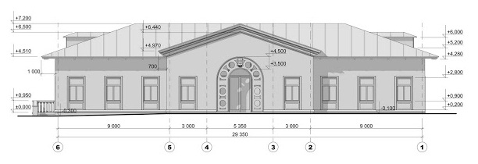
Рисунок 1- Пример выполнения фасада здания

Если фотографии и чертежи выполнены самостоятельно в ходе исследований, необходимо в скобках указать, что это авторские материалы, как, например, на рис.2.
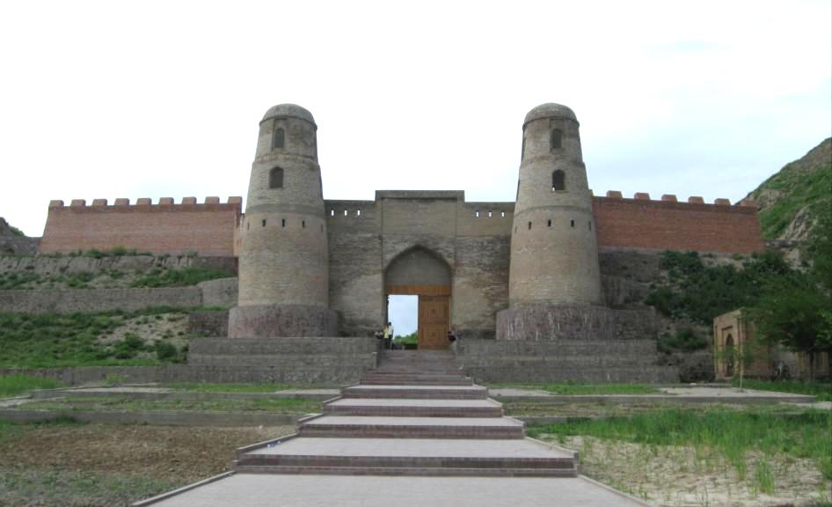

Рисунок 2 - Главные ворота Хисорского городища (фото автора, 2012 г.)

На основе графических материалов пояснительной записки выполняется макет архитектурного памятника.

2.2 Макет архитектурного памятника

Макет архитектурного памятника должен представлять упрощенную объемную модель, с сохранением всех пропорций и основных декоративных элементов, формирующих образ сооружения.
Технология выполнения макета зависит от материала, который используется при моделировании. Рекомендуется использовать плотный белый картон, ватман либо пластик. Методика выполнения макетов осваивалась студентами на первом курсе, в случае затруднения можно обратиться к методическим указаниям по «Архитектурной графике и макетированию», либо проконсультироваться с преподавателем.
Многие памятники архитектуры имеют полихромное колористическое решение. При выполнении макета можно не учитывать существующую колористику и выполнить монохромную модель, либо при помощи цвета показать наиболее значимые элементы здания, например купола, порталы, карнизы и т.п.
Необходимо подготовить подоснову, передающую пластику поверхности, на которой располагается архитектурное сооружение, а также существующее природное, либо антропогенное окружение. Важно рационально выбрать размер подосновы, чтобы памятник«не потерялся» на чрезмерно большой поверхности, либо был излишне «зажат» недостаточным окружающим пространством.
Масштаб макета следует принимать произвольным исходя из следующего: при доминировании вертикальных размеров сооружения – высота наибольшей части макета рекомендуется в пределах минимум 25 см, максимум - 30-35 см; при преобладающих горизонтальных размерах объекта в пределах минимум – 35 см, максимум - 50 см. Для уточнения размеров обязательно нужно проконсультироваться с преподавателем.
При выборе студентом сложного по форме архитектурного сооружения, по согласованию с преподавателем, допускается выполнение макета в составе группы 2-х человек.

2.3 Перечень объектов для выполнения объемной модели

Для выполнения модели разрешается выбирать памятники архитектуры и градостроительства, расположенные на территории современного Казахстана, датируемые не ранее начала ХХ века. Студент может предложить объект, который не входит в предлагаемый в таблице 2 перечень архитектурных памятников.
Таблица 2

Перечень памятников архитектуры и градостроительства

№ | Название памятника | Расположение памятника | Изображение памятника
1 | 2 | 3 | 4
1 | Город-замок Ак-Тау | Средний Ишим,  Ранний железный век | 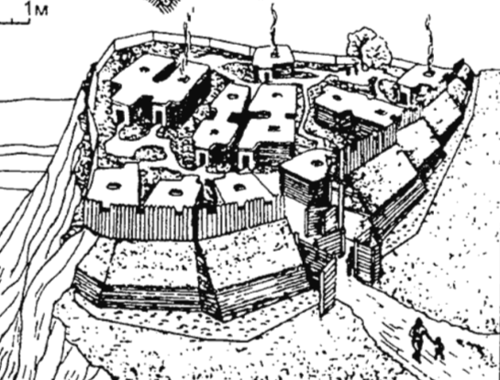

Продолжение таблицы 2
1 | 2 | 3 | 4
2 | Жилище периода поздней бронзы | Территория Казахстана | 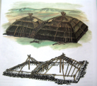
3 | Комплекс Бесшатырских курганов | Национальный парк Алтын-Эмель | 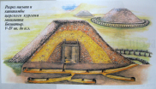
4 | Храм Баба-Ата | г.Баладж,  VI-VIII вв. | 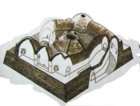
5 | Средневековый Тараз | Южный Казахстан | 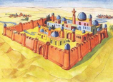
6 | Мавзолей Карахана | г.Тараз | 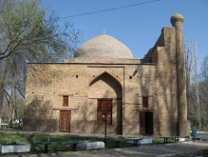
7 | Мавзолей Айша-Биби | с.Айша-Биби, около г.Тараза | 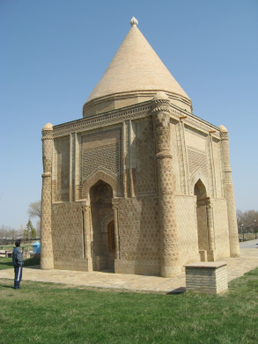
Продолжение таблицы 2
1 | 2 | 3 | 4
8 | Мавзолей Бабаджи-Хатун | с.Айша-Биби, около г.Тараза | 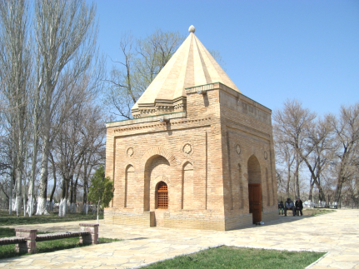
9 | Мавзолей Жоши-хана | Центральный Казахстан | 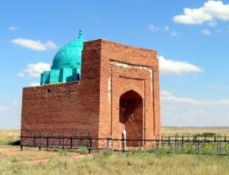
10 | Скальная мечеть Шакпак-Ата | Западный Казахстан | 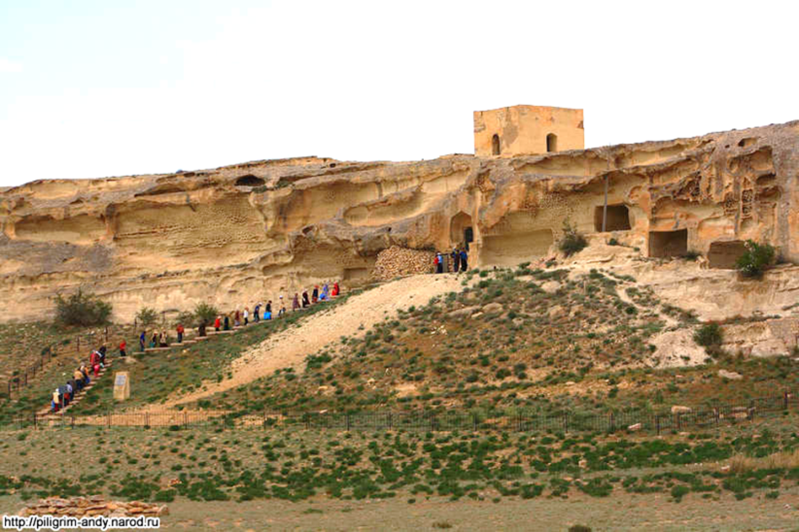
11 | мавзолей Ходжа Ахмеда Ясави | г.Туркестан | 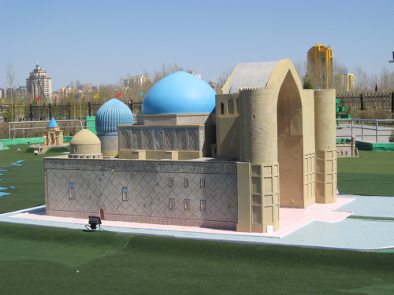
12 | крепость св.Петра и Павла | ныне г.Петропавловск | 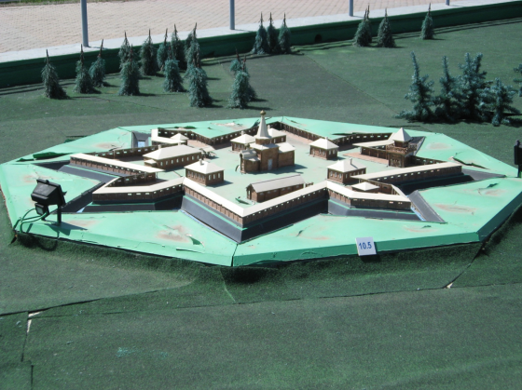

Продолжение таблицы 2
1 | 2 | 3 | 4
13 | крепость Семипалатная | ныне г.Семей | 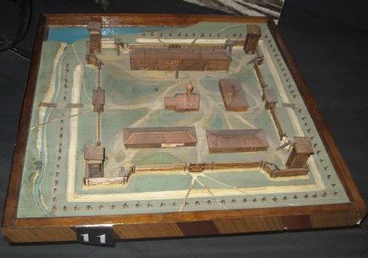
14 | Усть-Каменогорская крепость | ныне г.Усть-Каменогорск | 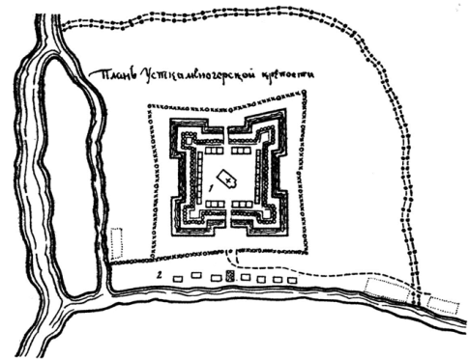
15 | Знаменский собор | г.Семипалатинск | 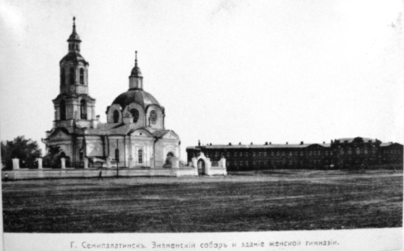
16 | Троицкая церковь | г.Усть-Каменогорск | 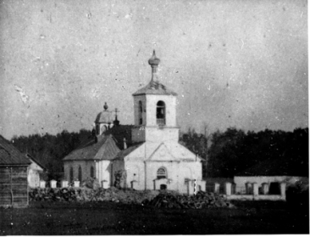
17 | Воскресенская казачья церковь | г.Семипалатинск | 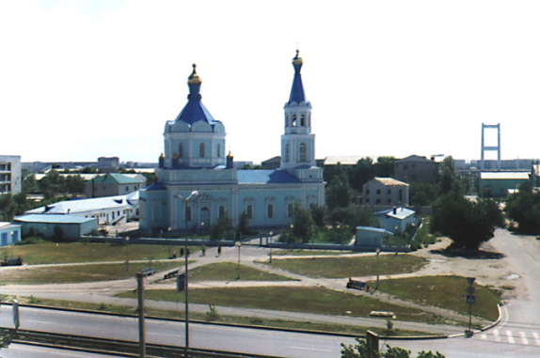
18 | Покровский собор | г.Усть-Каменогорск | 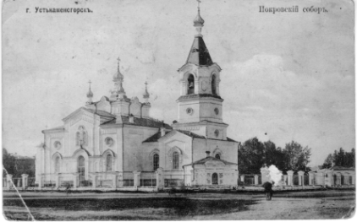
Продолжение таблицы 2
1 | 2 | 3 | 4
19 | Мавзолей Арыстан-баб | Отрарский оазис | 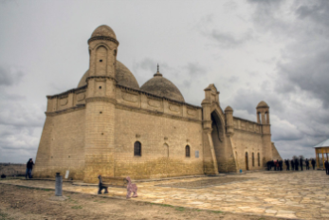
20 | Мечеть | г.Семипалатинск | 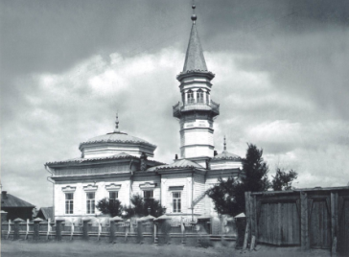
21 | Двухминаретная мечеть | г.Семипалатинск | 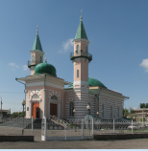
22 | Мечеть | г.Семипалатинск | 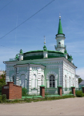
23 | Синагога | г.Семипалатинск | 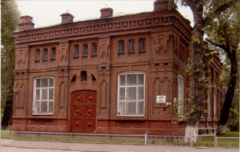
24 | мавзолей Айтмана | Западный Казахстан | 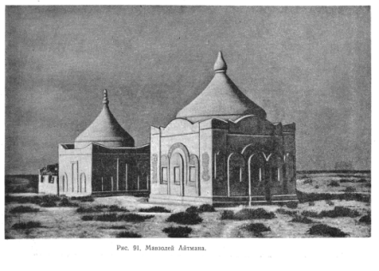
25 | мавзолей Омара и Тура | Западный Казахстан | 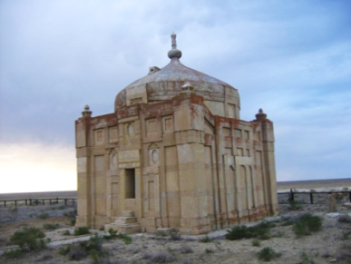
3 ОФОРМЛЕНИЕ СПИСКА ИСПОЛЬЗОВАННЫХ ИСТОЧНИКОВ

Оформление списка использованных источников является обязательной составляющей реферата, в который включаются изученные при написании работы источники, которые упоминаются или цитируются в тексте.
Источники должны располагаться в определенной последовательности:
- в начале списка приводят законодательные и нормативные документы;
- источники на русском языке размещают в алфавитном порядке по фамилии автора. Работы одного автора располагают в алфавитном порядке их названий;
- после перечисления русскоязычных работ помещают источники на иностранных языках в соответствии с латинским алфавитом;
- в конце списка указывают адреса сайтов сети Internet.
Пример оформления источников представлен в таблице 3.

Таблица 3
Библиографическое оформление источников[1, 2]

Характеристика источника | Пример оформления
1 | 2
книга одного автора | Диденко Б. Цивилизация каннибалов : Человечество как оно есть / Борис Диденко. – Изд. 2-е, доп. – М. :Поматур, 1999. – 173 с.
книга двух-трех авторов | Андреев Г. И. Основы научной работы и оформление результатов научной деятельност : учеб.пособие / Г. И. Андреев, С. А. Смирнов, В. А. Тихомиров. – М. : Финансы и статистика, 2004. – 272 с. : ил.
книга без указания авторов | 100 терминов Кодекса законов о труде : толковый слов. / сост. С.Ю. Головина. – Екатеринбург :Гуманитар. ун-т, 1997. – 29 с.
статья из периодического издания | Михайлов, С. А. Езда по-европейски / С. А. Михайлов // Независимая газ. – 2002. – 17 июля. – С. 3
электронные ресурсы локального доступа | Даль В. И. Толковый словарь живого великорусского языка Владимира Даля [Электронный ресурс] : подгот. по 2-му печ. изд. 1880-1882 гг. –М. : АСТ, 1998. – 1 электрон. опт. диск (CD-ROM).
электронные ресурсы удаленного доступа в целом | Исследовано в России [Электронный ресурс] :многопредм. науч. журн. / Моск. физ.-техн. ин-т. – Долгопрудный : МФТИ, 1998. – Режим доступа: http://zhurnal.mipt.rssi.ru. – 10.04.09.
Продолжение 3
1 | 2
картографические издания | Мир. Политическая карта мира [Карты] : полит.устройство на 1 янв. 2001 г. / сост. и подгот. к изд. ПКО «Картография» в 2001 г. ; гл. ред. Н. Н. Полункина ; ред. О. И. Иванцова, Н. Р. Монахов. – 1 : 25 000 000 ; поликон. пр-ция ЦНИИГАИК. – М. : ПКО «Картография», 2001. – 1 к. (2 л.) : цв.
авторефераты диссертаций | Поликарпов В. С. Моделирование информационных систем: Автореф. дис.... д-ра экон.наук: 08.03.92 /МГУ- М.,1995.- 32с.

Не допускается включать в список прочитанные, но не использованные в рефератепроизведения, названия которых переписаны из библиографических списков прочитанных книг. Это расценивается как научнаянедобросовестность, граничащая с подлогом, реферат в таком случае не зачитывается. Источники, которые студент изучил, но необходимости в их цитировании в тексте нет, можно использовать при описании изученности вопроса во Введении. В этом случае их можно включать в список использованных источников.

СПИСОК ИСПОЛЬЗОВАННЫХ ИСТОЧНИКОВ

1 ГОСТ 7.1-2003. Библиографическая запись. Библиографическое описание. Общие требования и правила составления. – Введ.2004. – М.:ИПК Издательство стандартов, 2004. – 76 с.
- Барышникова Л.П. Написание и оформление рефератов: Методические рекомендации в помощь слушателям Центра/ Л.П.Барышникова. - Донецк: Центр повышения квалификации государственных служащих и руководителей государственных предприятий, учреждений и организаций Донецкой областной государственной администрации, 2000.- 12 с.
- Маргулан А.Х. История архитектуры Казахстана./ А.Х.Маргулан, М.М.Мендикулов, Т.К.Басенов. – Алма-Ата. - 1959.
4 Глаудинов Б.А. Архитектура Советского Казахстана. / Б.А.Глаудинов, М.Г.Сейдалин, А.С. Карпыков. – М: Стройиздат, 1987. – 309 с.

ПРИЛОЖЕНИЕ А
Пример заполнения титульного листа к реферату

Министерство образования и науки Республики Казахстан

ВОСТОЧНО-КАЗАХСТАНСКИЙ ГОСУДАРСТВЕННЫЙ
ТЕХНИЧЕСКИЙ УНИВЕРСИТЕТ им. Д. СЕРИКБАЕВА

Архитектурно-строительный факультет

Кафедра «Архитектура и дизайн»

Дисциплина «История архитектуры Казахстана»

РЕФЕРАТ

«НАЗВАНИЕ РЕФЕРАТА»

Разработал ст.гр.09-АР-1
Ф.И.О.
Проверил

Усть-Каменогорск
2015
ПРИЛОЖЕНИЕ Б
Пример заполнения титульного листа пояснительной записки к макету

Министерство образования и науки Республики Казахстан

ВОСТОЧНО-КАЗАХСТАНСКИЙ ГОСУДАРСТВЕННЫЙ
ТЕХНИЧЕСКИЙ УНИВЕРСИТЕТ им. Д. СЕРИКБАЕВА

Архитектурно-строительный факлультет

Кафедра «Архитектура и дизайн»

Дисциплина «История архитектуры Казахстана»

ПОЯСНИТЕЛЬНАЯ ЗАПИСКА
к макету архитектурного памятника«Название памятника»

Разработал ст.гр.10-АР-1
Ф.И.О.
Проверил

Усть-Каменогорск
2015
ПРИЛОЖЕНИЕ В
Темы рефератов по курсу «История архитектуры Казахстана»
- Архитектура минаретов.
- Архитектурный образ средневековых городов Казахстана.
- Типология архитектурных сооружений мусульманских стран.
- Развитие архитектурно-пространственной структуры мавзолеев Казахстана.
- Градостроительное развитие городов Казахстана.
- Древние города Казахстана.
- Приемы архитектурно-декоративной пластики в зодчестве Казахстана.
- Архитектура столиц Казахстана.
- Архитектурный облик современных городов Казахстана.
- Влияние природных факторов на развитие архитектуры Казахстана.
- Развитие архитектуры жилища на территории Казахстана.
- Архитектура жилища народов Средней Азии и Казахстана.
- Архитектура кочевого жилища.
- Объемно-пространственная структура юрты как отражение космогонических представлений кочевых народов.
- Архитектура караван-сараев Средней и Центральной Азии.
- Архитектура медресе.
- Архитектура мечетей.
- Архитектура среднеазиатских бань.
- Орнаментальная кладка как уникальный конструктивный и декоративный прием в зодчестве Средней Азии и Казахстана.
- Своды в архитектуре Средней Азии и Казахстана.
- Купол в архитектуре Средней Азии и Казахстана.
- Особенности архитектурно-планировочной структуры северных и южных городов Казахстана.
- Архитектура городов-крепостей Казахстана нач.XVIII- сер.XIX вв.
- Архитектура крепостных поселений Казахстана.
- Архитектура городов Прииртышья начала ХХ в..
- Культовые здания Казахстана начала ХХ в.
- Орнамент в культовых сооружениях Казахстана.
- Архитектура комплекса Ходжа Ахмеда Ясави.
- Влияние религии ислама на развитие архитектуры Средней Азии и Казахстана.
- Мегалитические сооружения на территории Казахстана.
- Синтез искусств в архитектуре Казахстана.
- Архитектоника портально-купольных мавзолеев Средней Азии и Казахстана.
- Символ в декоративных и архитектурных формах Средней Азии и Казахстана.
- Архитектура православных храмов Казахстана конца XVIII- начала ХX вв.
- Архитектура буддийских культовых сооружений на территории Казахстана.
- Этапы архитектурно-планировочного развития городов Прииртышья (Усть-Каменогорска, Семипалатинска, Павлодара).
- Этапы архитектурно-планировочного развития Астаны.
- Этапы архитектурно-планировочного развития Алматы.
- Этапы архитектурно-планировочного развития Тараза.
- Этапы архитектурно-планировочного развития Кзыл-Орды.
- Этапы архитектурно-планировочного развития Шымкента.
- Этапы архитектурно-планировочного развития (можно выбрать любой город с историей развития не менее 100 лет).
- Народные традиции в прошлом и будущем архитектуры Казахстана.
- Творчество архитектора ……...(выбрать любого известного архитектора Казахстана).
- Развитие типологии зданий и сооружений Казахстана.
- Современные проблемы реконструкции архитектурных памятников Казахстана.
- Приемы реконструкции архитектурных сооружений Казахстана: теория и практика.
- Архитектура городов на Великом Шелковом пути.
- Многонациональная архитектура Казахстана.
- Архитектура центральных площадей городов Казахстана.
- Свободная тема по согласованию с преподавателем.

Қазақстан Республикасының  Білім және ғылым  министрлігі  Д.Серікбаеватындағы  ШҚМТУ | Министерство  образования и науки  Республики Казахстан  ВКГТУ им. Д. Серикбаева

УТВЕРЖДАЮ

Декан архитектурно-
строительного факультета
______________Б.Нухаева
«___»_____________2015 г.

Қазақстанның сәулет тарихы
СӨЖ және СОӨЖ арналған әдістемелік нұсқау

ИСТОРИЯ АРХИТЕКТУРЫ КАЗАХСТАНА
Методические указания к СРСП и СРС

Специальность: 5В042000 – Архитектура

Өскемен
Усть-Каменогорск
2015
Методические указания разработаны на кафедре «Архитектура и дизайн» на основании Государственного общеобязательного стандарта образования Республики Казахстан, утвержденного постановлением Правительства РК № 1080 от 23.08.2012 г. и Типовой учебной программы для специальности 5В042000 –Архитектура

Обсуждено на заседании кафедры «Архитектура и дизайн»

Зав. кафедрой В.Наумова

Протокол №____ от ______________201_ г.

Одобрено учебно-методическим советом архитектурно-строительного факультета

Председатель С.Лутай

Протокол №____ от_______________201_ г.

Разработал

Ст.преподаватель Е.Феоктистова

Нормоконтролер Т.Тютюнькова

